上海市普通高校招生考试网上报名
用户手册

上海市教育考试院
2016-11

目录
报名准备 - 3 -
考生填报操作说明 - 3 -
美术与设计学类选择考点 - 14 -

报名准备
填报用终端设备推荐使用以下浏览器：IE10及以上版本的IE浏览器、360浏览器、火狐浏览器、搜狗浏览器、Chrome。

考生填报操作说明
报名过程分为五大步骤：注册、阅读相关文件说明、填写基本信息、填写个人履历、填写报考选项、信息浏览。
考生登录默认页面如下图所示：
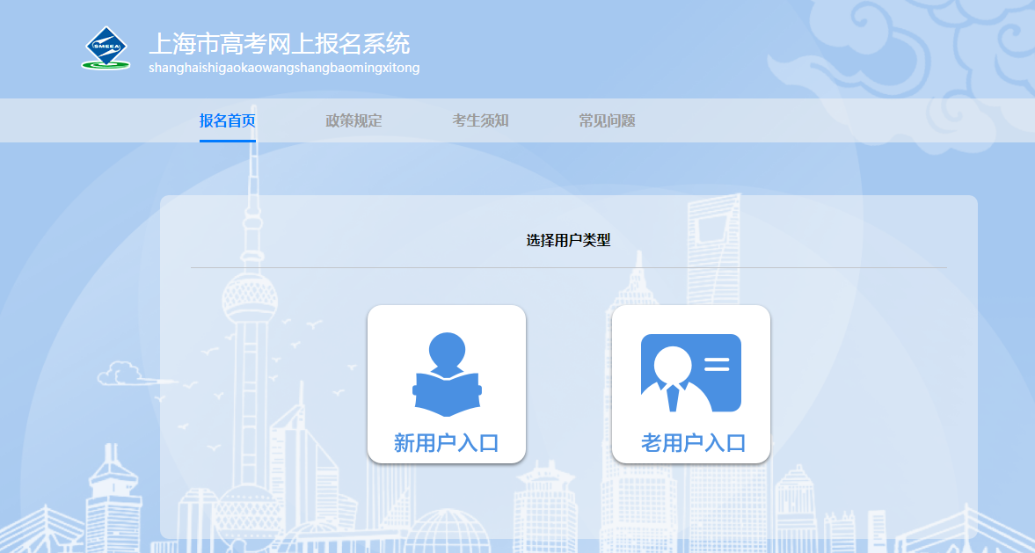
考生第一次注册，点击“新用户注册”，进入考生注册界面，如下图所示：
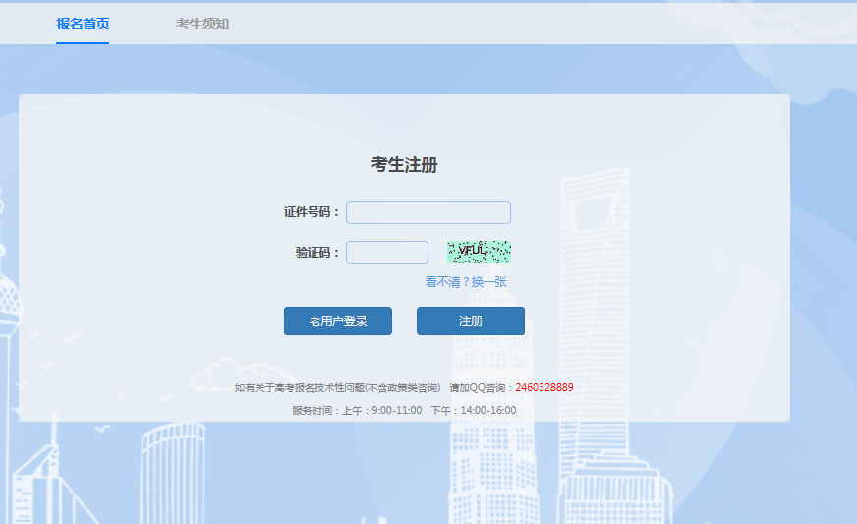
输入证件号和图片验证码，点击“注册”，进入如图所示页面：
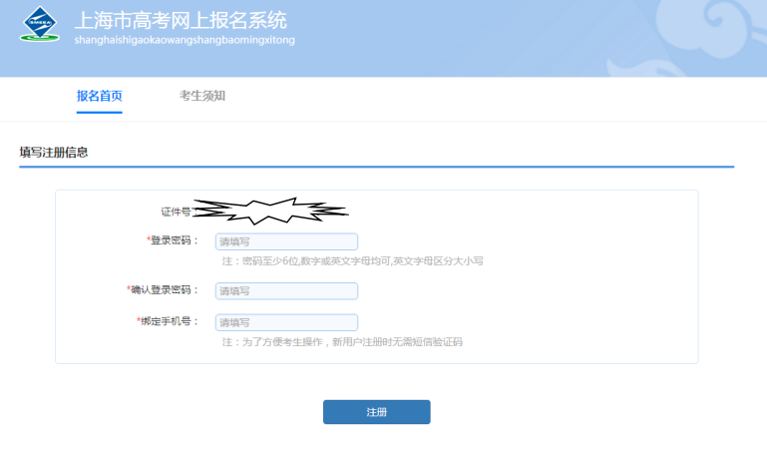
密码长度要求至少6位，密码需输入两次。输入手机号。填写必填信息项后，点击“注册”，进入如图所示页面：
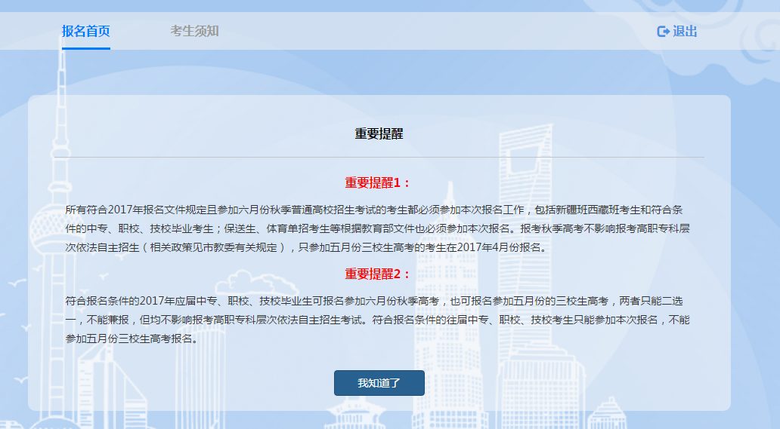
点击“我知道了”，进入如图所示页面：
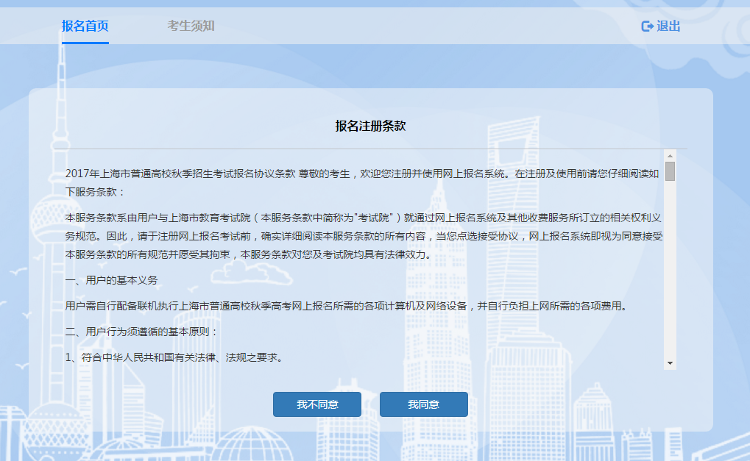
点击“我同意”进入如图所示页面：
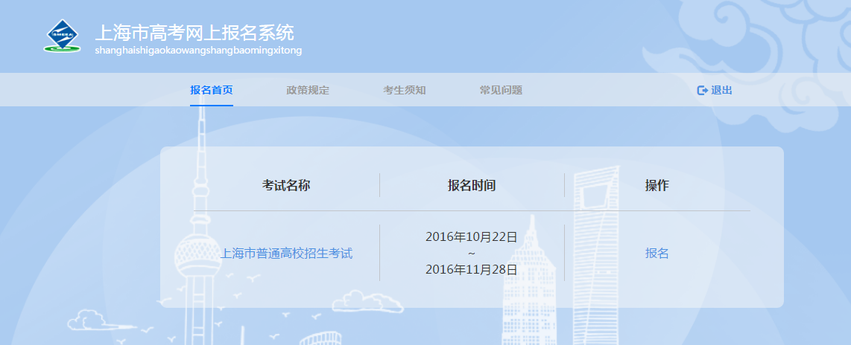
此时显示的是“上海市普通高校招生考试”页面（注意：图中报名时间只是演示用样例，准确时间安排请参看文件），点击“报名”，进入如图所示页面：
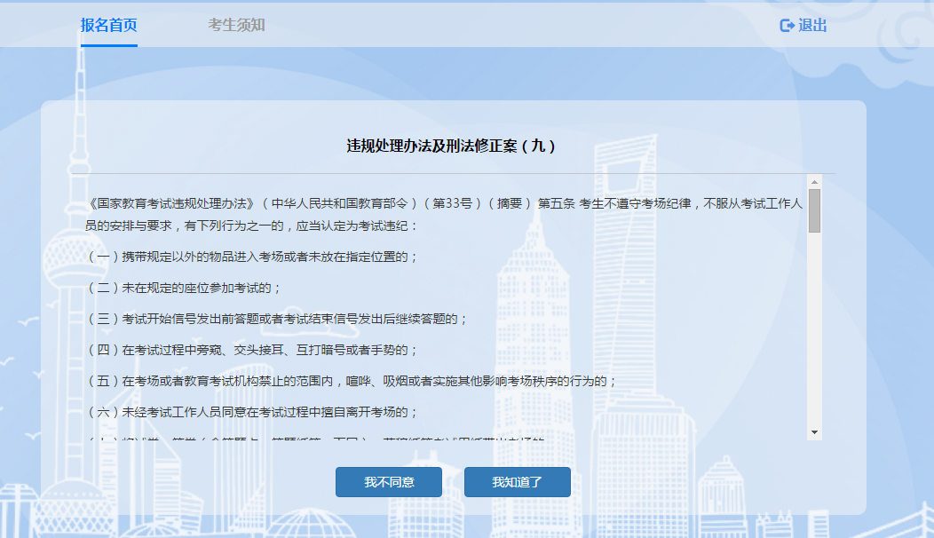
点击“我知道了”，进入如图所示页面：
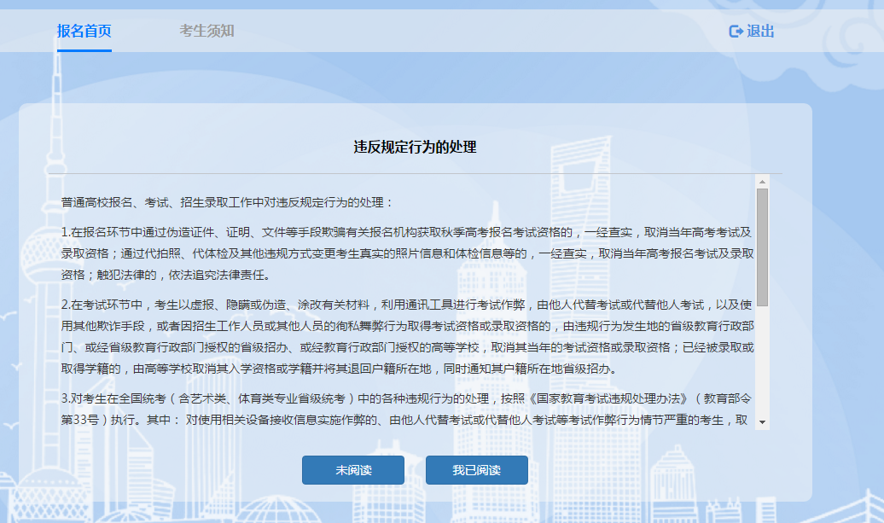
点击“我已阅读”，进入如图所示：
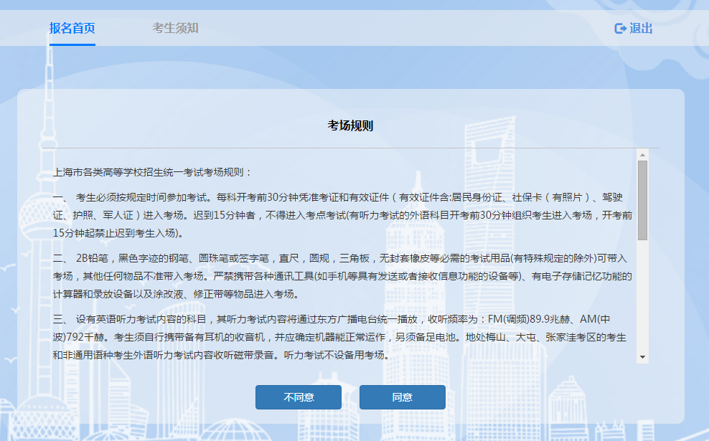
点击“同意”，进入如图所示页面：
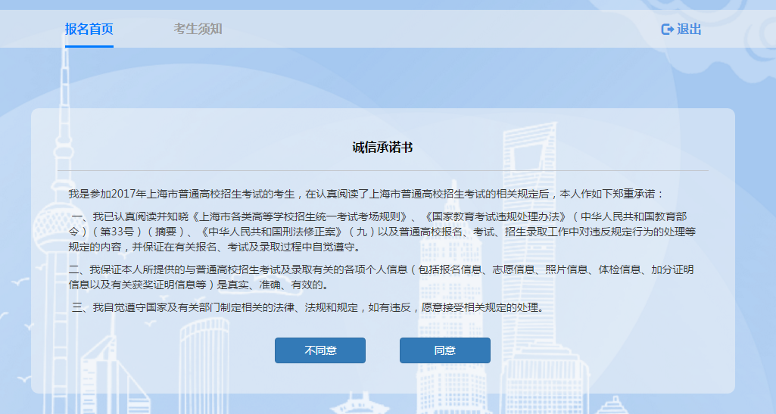
点击“同意”，进入基本信息填写页面，如图所示：
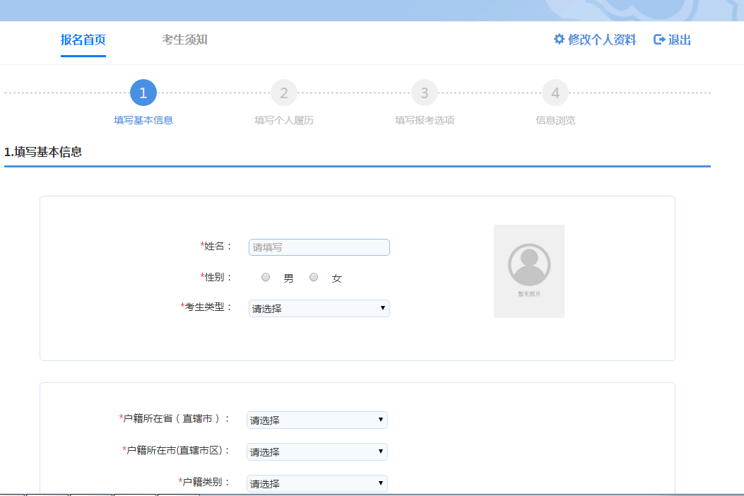
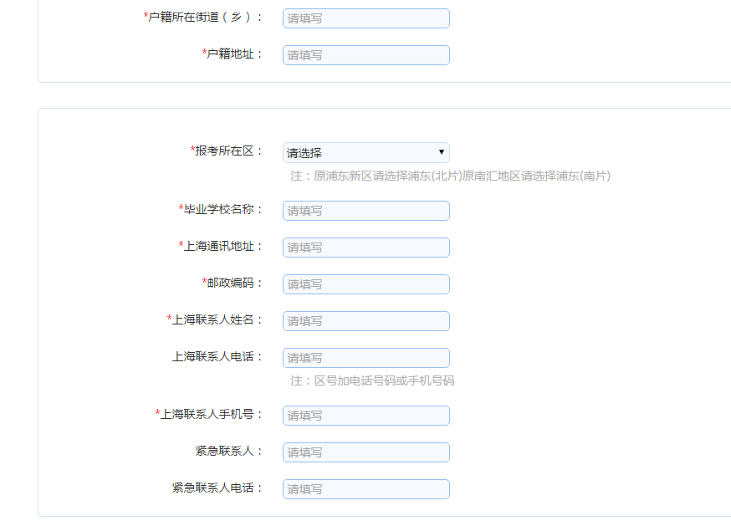
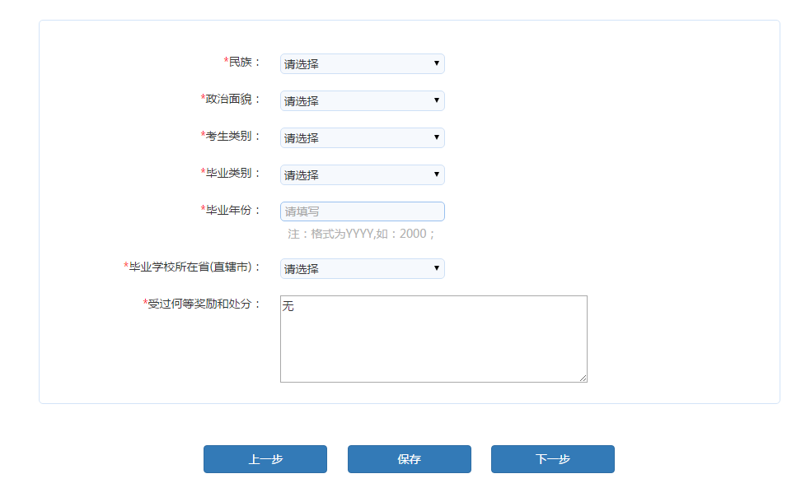
图中的凡是红色*号的内容均为必填项。
对于本市应届高中生，系统将从学籍库中调取姓名、性别、照片、报考所在区、学校。校内学号是指学生在学校使用的学号，一般为四位，如果不知道，请咨询学籍所在学校的老师。
对于非本市应届高中生，无需填写学籍号、校内学号。班级默认为99，无需修改。
户籍类别请根据实际情况填写。对于持有《上海市居住证》的考生，请填写主证人的居住证号码及考生的居住证号码，如果没有居住证号码请填写身份证号码。户籍所在省市按照户口本上的户籍填写，对于户籍原属闸北的考生，请在户籍所在市（直辖市区）选择静安区。户籍所在街道（乡）和地址请按照户口本上填写。上海通讯地址要写本市详细地址，切勿写同上。邮政编码与通讯地址需一致。上海联系人、紧急联系人及电话，一般填写父母电话，尽量不要重复。奖励与处分，最多180个字，以已有获奖证书为准。
填写好以上信息后，点击“下一步”，进入个人履历填写页面如图所示。个人简历至少填写一行，请从高中阶段开始填写。高中阶段以前信息不必填写。家庭成员至少填写一行。
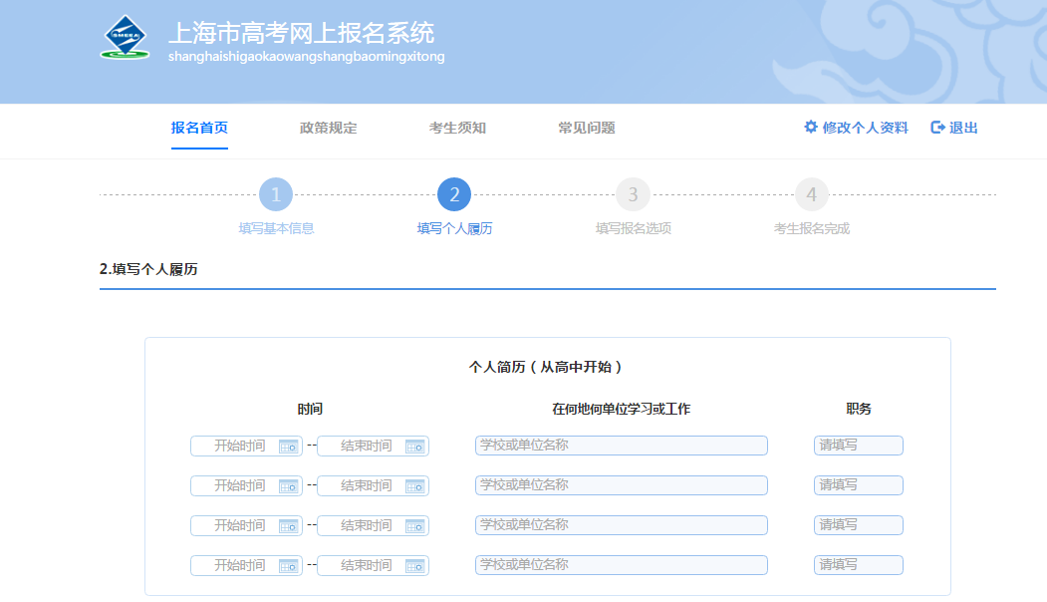
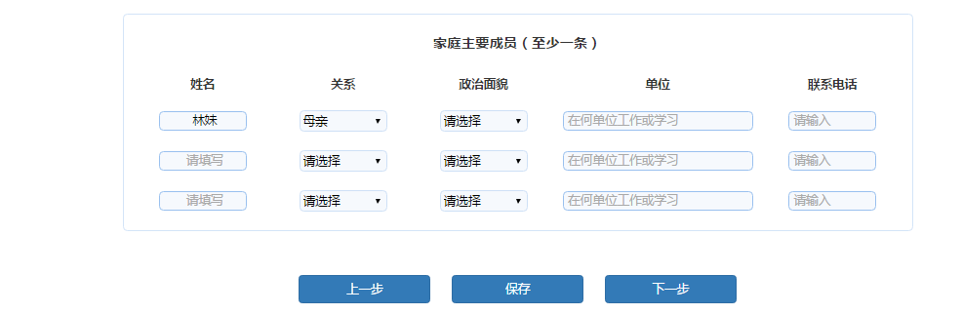

个人履历页面中个人简历中的职务为非必填项，个人简历和家庭主要成员必须填写一条。填写完成后，点击“下一步”，进入报考选项填写页面，如图所示：
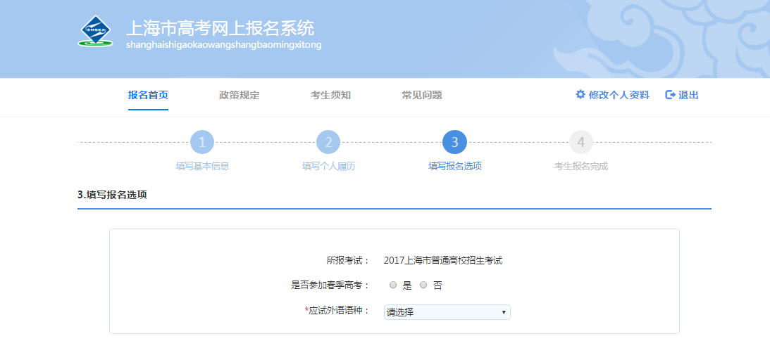
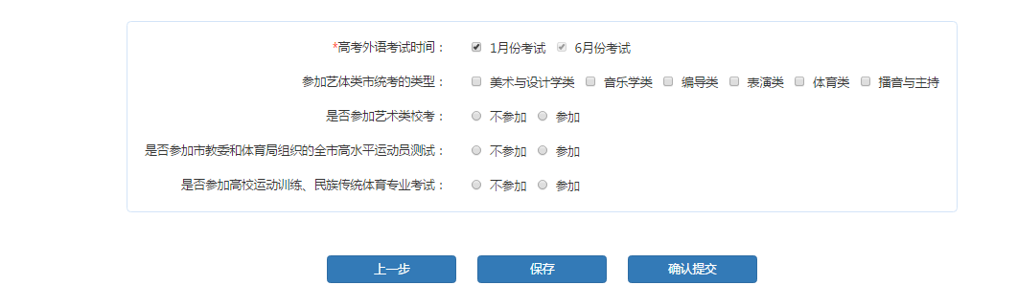
学生请选择是否参加春季高考，注意：应届三校生不能报考春季高考。学生请选择高考外语考试时间，可以同时选择1月份考试和6月份考试，也可以只选择其中一次考试。因为春季高考外语考试即为1月份高考外语，如果参加春季高考，则1月份外语考试也将默认选择。点击“确认提交”，进入信息浏览页面（注意：图中出现的时间只是演示用样例，准确时间安排请看文件）。
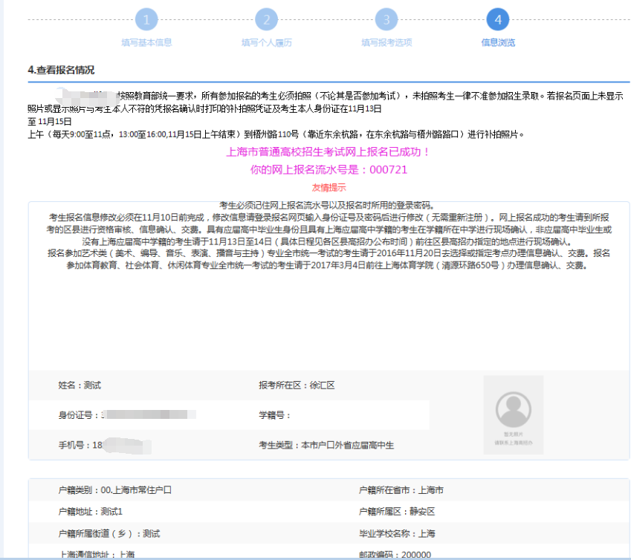
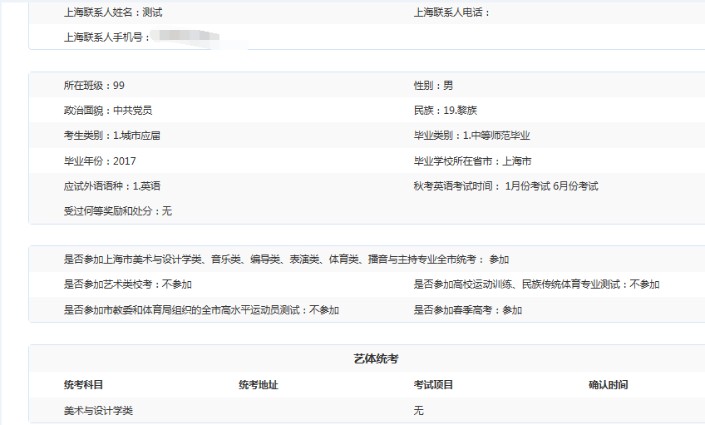
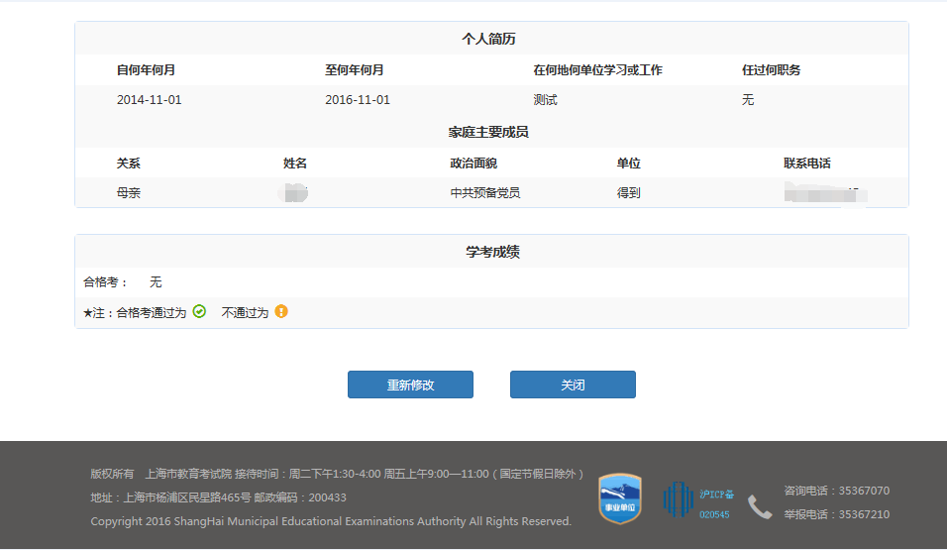

请仔细阅读页面上的提示信息。出现流水号说明提交成功，此时手机将收到报名成功的短信，内容包括姓名和流水号。考生可以浏览所填写的信息，如果无误，点击“关闭”按钮退出系统。如果有误，点击“重新修改”可修改考生信息。退出后，在系统开放时间内可以不限次数登陆系统进行信息修改。
填报完成后，美术与设计学类考生请在规定时间内选择考点。后期考生需在指定时间到就读中学或区县招办进行现场确认，艺体类考生在指定时间到对应考点进行艺体类报考确认。

美术与设计学类选择考点
报考美术与设计学类的考生要在规定时间内登录系统选择考点，点击“老用户入口”输入证件号和密码，直接进入选择考点页面，如图所示：
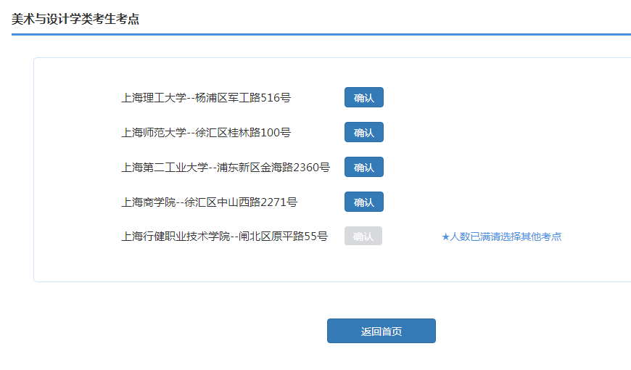
如果某个考点后面显示“人数已满请选择其他考点”表示当前人数已满，将无法选择。后期如果有考生从该考点退出，该考点没有人数已满字样，则可以选择该考点。
在某个人数不满的考点后面，点击“确认”按钮，即为选择该考点。
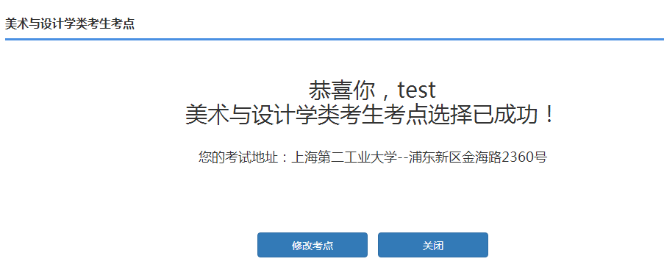
选择好考点后，如果需修改考点，请点击“修改考点”按钮，
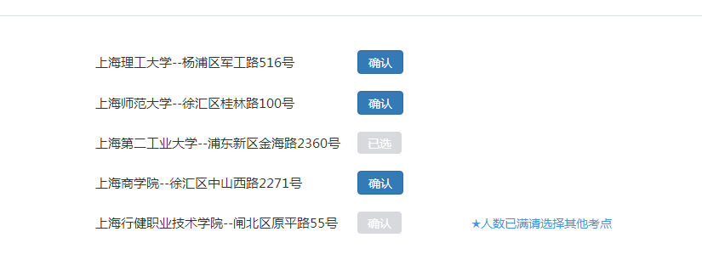 其中灰色“已选”按钮为当前选择的考点。在想选择的考点后面点击“确认”按钮，此时将看到提示框，询问是否取消原考点，选择新考点。
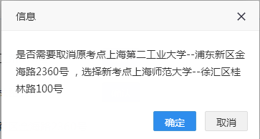
点击“确定”按钮，显示如下：
